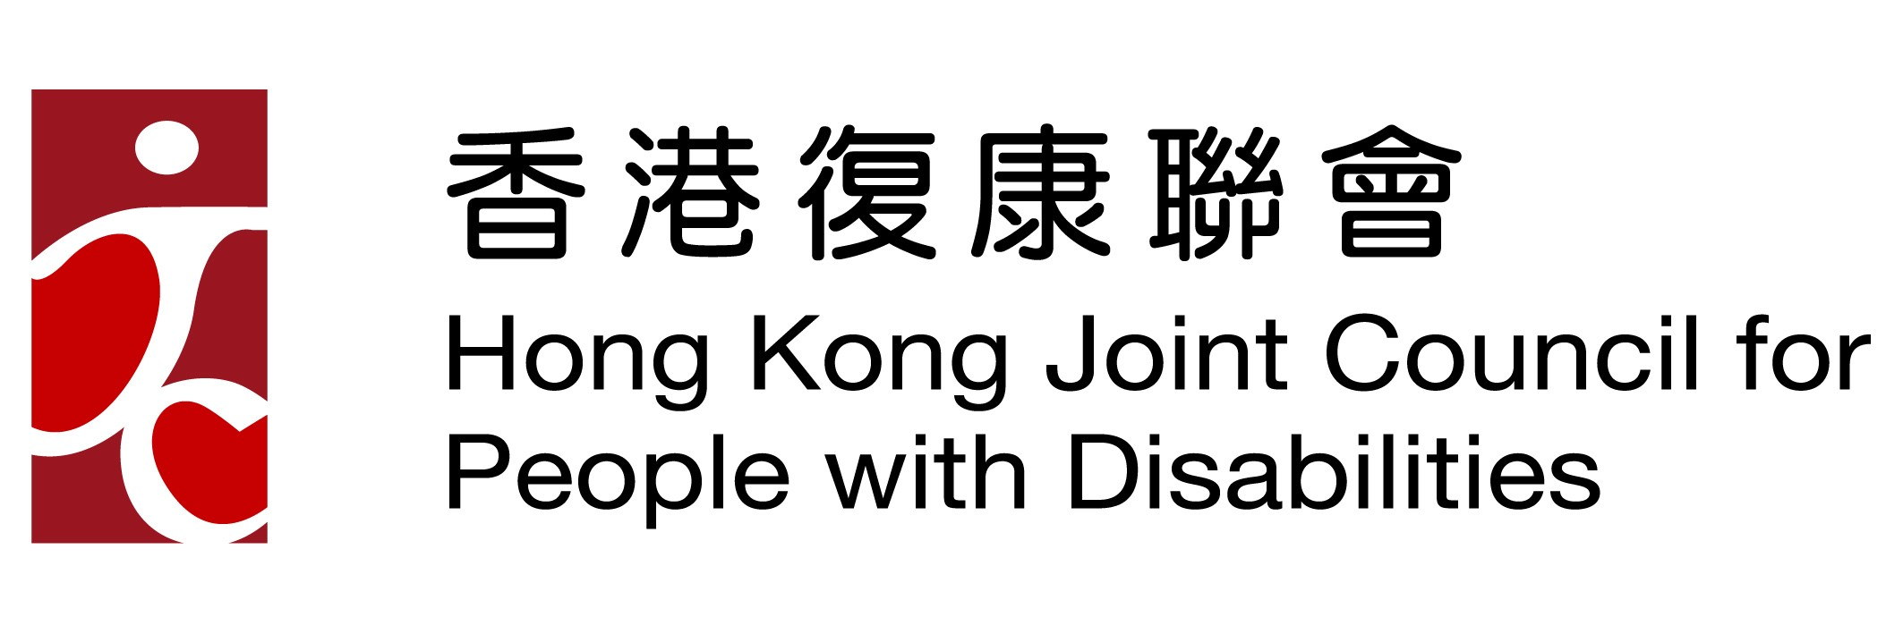 | 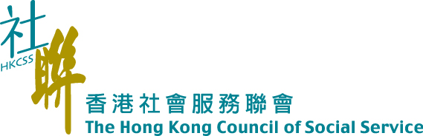 | 通訊2022年12月

2022年國際復康日
2022年國際復康日三十週年慶祝典禮（典禮）已於2022年12月3日假香港迪士尼樂園順利舉行。

今年適逢是國際復康日三十週年誌慶，典禮以推廣「聯合國《殘疾人權利公約》」的「共融文化」及「通達無障礙」為主題，並邀得平等機會委員會主席朱敏健先生擔任主禮嘉賓。典禮中邀請一眾嘉賓與傷、健參加者一同以手語演繹「國際復康日」三十週年口號-「同心同行 互助共融」，希望大家共同宣揚「互助共融」的精神。隨後的巡遊活動亦由香港迪士尼的專業表演團隊與輪椅籃球隊、輪椅舞蹈隊及耀能跆拳道隊等殘疾朋友合作，一起表演舞蹈，充分體現傷健共融的精神。

為響應今年國際復康日的主題，大會於2022年9月至12月間為5間主流學校分別舉辦了5場「共融教育工作坊及互動遊戲」，讓學生能更深入了解殘疾人士的需要及困難，並透過體驗活動，讓學生感受殘疾人士的需要及了解跟他們的溝通技巧等。
大會亦製作了一套「共融及通達無障礙」特輯，包括三條分別記錄了學生跟肢體傷殘人士、視障人士及聽障人士共同體現日常生活情況的短片，讓大眾了解殘疾人士的需要及無障礙環境的重要性。有關特輯已分享至社聯頻道、Facebook、IG、Youtube、AM730、TOpick以及在香港電台電視台RTHK32上播放。

為慶祝國際復康日30週年，香港迪士尼樂園共贊助約10,000張入場門票款待18區殘疾人士及其一名陪同者於2022年10月至2023年3月期間免費遊覽樂園一天。
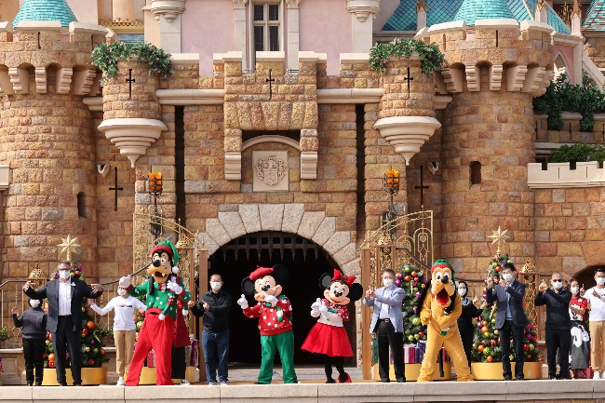 | 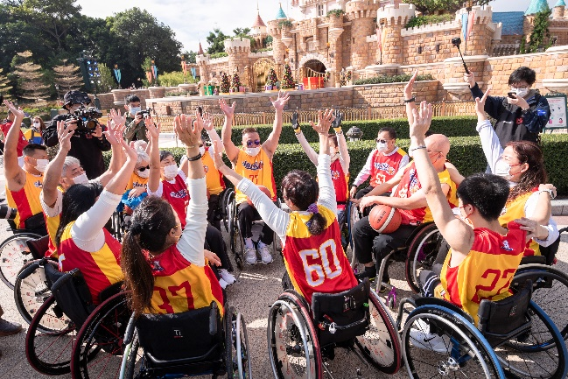
2022年國際復康日三十週年慶祝典禮 | 傷、健人士一同迪士尼樂園  度過愉快的一天

2022年國際復康日「香港迪士尼樂園無障礙定向挑戰賽」

2022年國際復康日「香港迪士尼樂園無障礙定向挑戰賽」(挑戰賽)已於2022年11月27日假香港迪士尼樂園順利舉行。當天共有20隊隊伍參賽，包括15隊共融隊及5隊挑戰隊。他們一同競逐5個獎項。比賽隊伍需於一小時內完成6任務，任務內容包括模擬殘疾人士體驗樂園內的無障礙設施、或進行與視障、聽障及肢體殘疾相關的任務等。挑戰賽結果共有3隊分別獲得冠、亞、季軍、2隊獲得「最具團隊精神獎」及1隊獲得「最具創意服飾獎」。頒獎儀式已於12月3日2022年國際復康日三十週年慶祝典禮上完成。
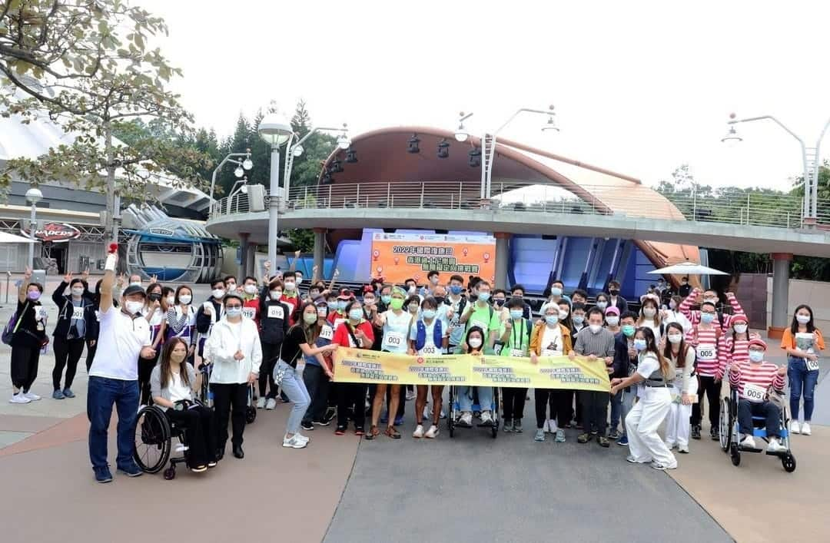

「香港迪士尼樂園無障礙定向挑戰賽」大合照

海洋公園同樂月

今年聯會繼續得到海洋公園的支持，贊助8,000張門票，免費招待持｢殘疾人士登記證｣的殘疾人士及其陪同者。海洋公園同樂月於2022年11月4日至28日舉行，共超過12,000名來自18區的殘疾人士及其照顧者受惠。大會於11月6日安排了致送紀念品予海洋公園，並邀請了聖公會青衣邨何澤芸小學的小朋友及海洋公園代表一同演繹國際復康日主題曲「同心同行」的手語版。各參加者亦渡過了一個愉快的週末。
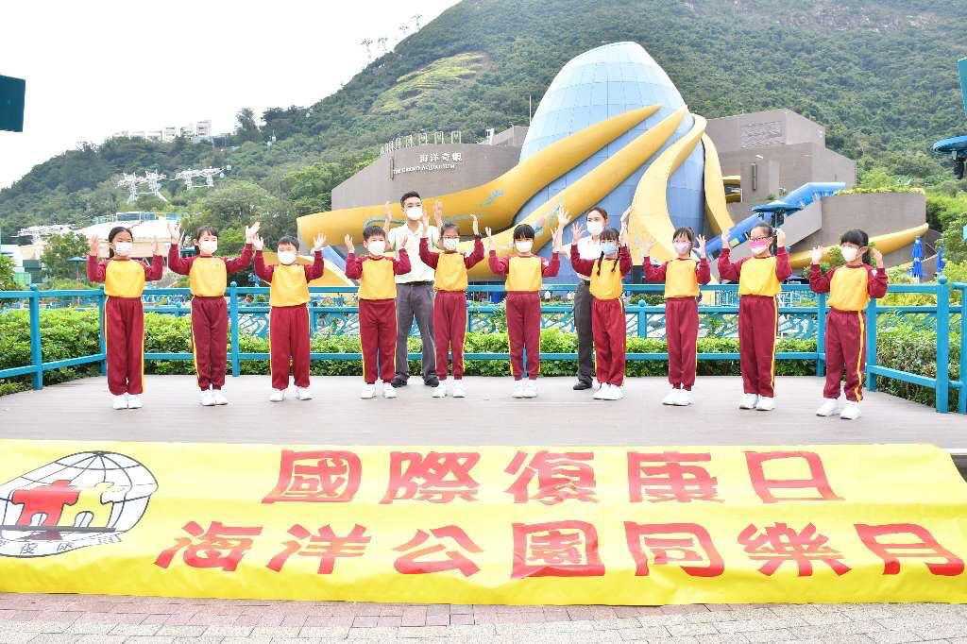
海洋公園同樂月- 致送紀念品儀式邀請學生及
海洋公園代表演繹國際復康日主題曲「同心同行」的手語版

「殘疾人士免費乘搭車船日」
聯會亦於2022年11月13日舉行「殘疾人士免費乘搭車船及免費享用文康設施日」，在各公共交通機構及康文署的支持下，約80,000位「殘疾人士登記證」持有人及其照顧者可以免費乘搭交通工具、免費遊覽濕地公園、參觀康文署的博物館及享用游泳池等。

香港復康聯會
2022-2023年度周年會員大會
聯會2022至23年度周年會員大會已於2022年11月23日順利舉行。勞工及福利局局長孫玉菡先生, JP 擔任專題討論主講嘉賓，就「強制舉報懷疑虐待兒童個案機制，講解政府的角色及業界應對作出建議」為題與與會者作交流。聯會主席張偉良先生聯同勞工及福利局局長孫玉菡先生, JP以及香港社會服務聯會行政總裁勞工蔡海偉先生一同致送紀念品予15間過去一年聯會在商界合作伙伴以及國際復康日贊助團體。，

與此同時，周年大會亦順利選出25位基本、普通及個人會員組成新一屆管理委員會（社聯復康專責委員會），隨後經管理委員會互選出以下名單：

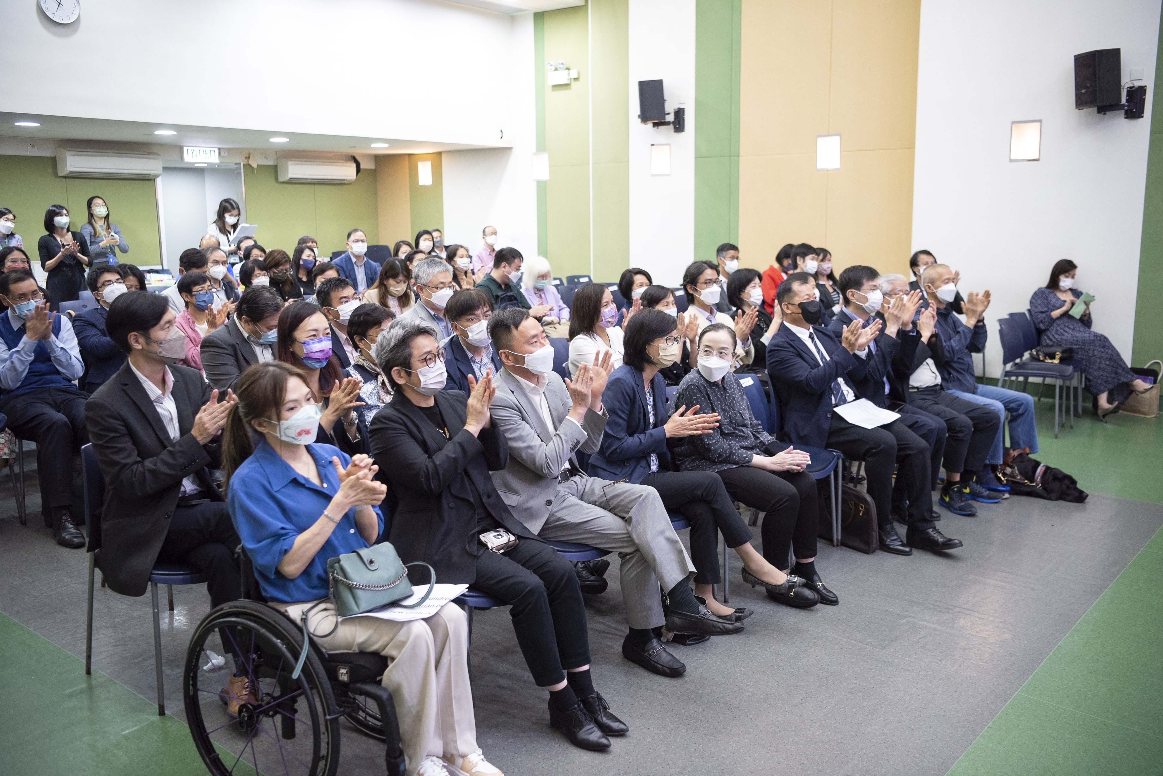

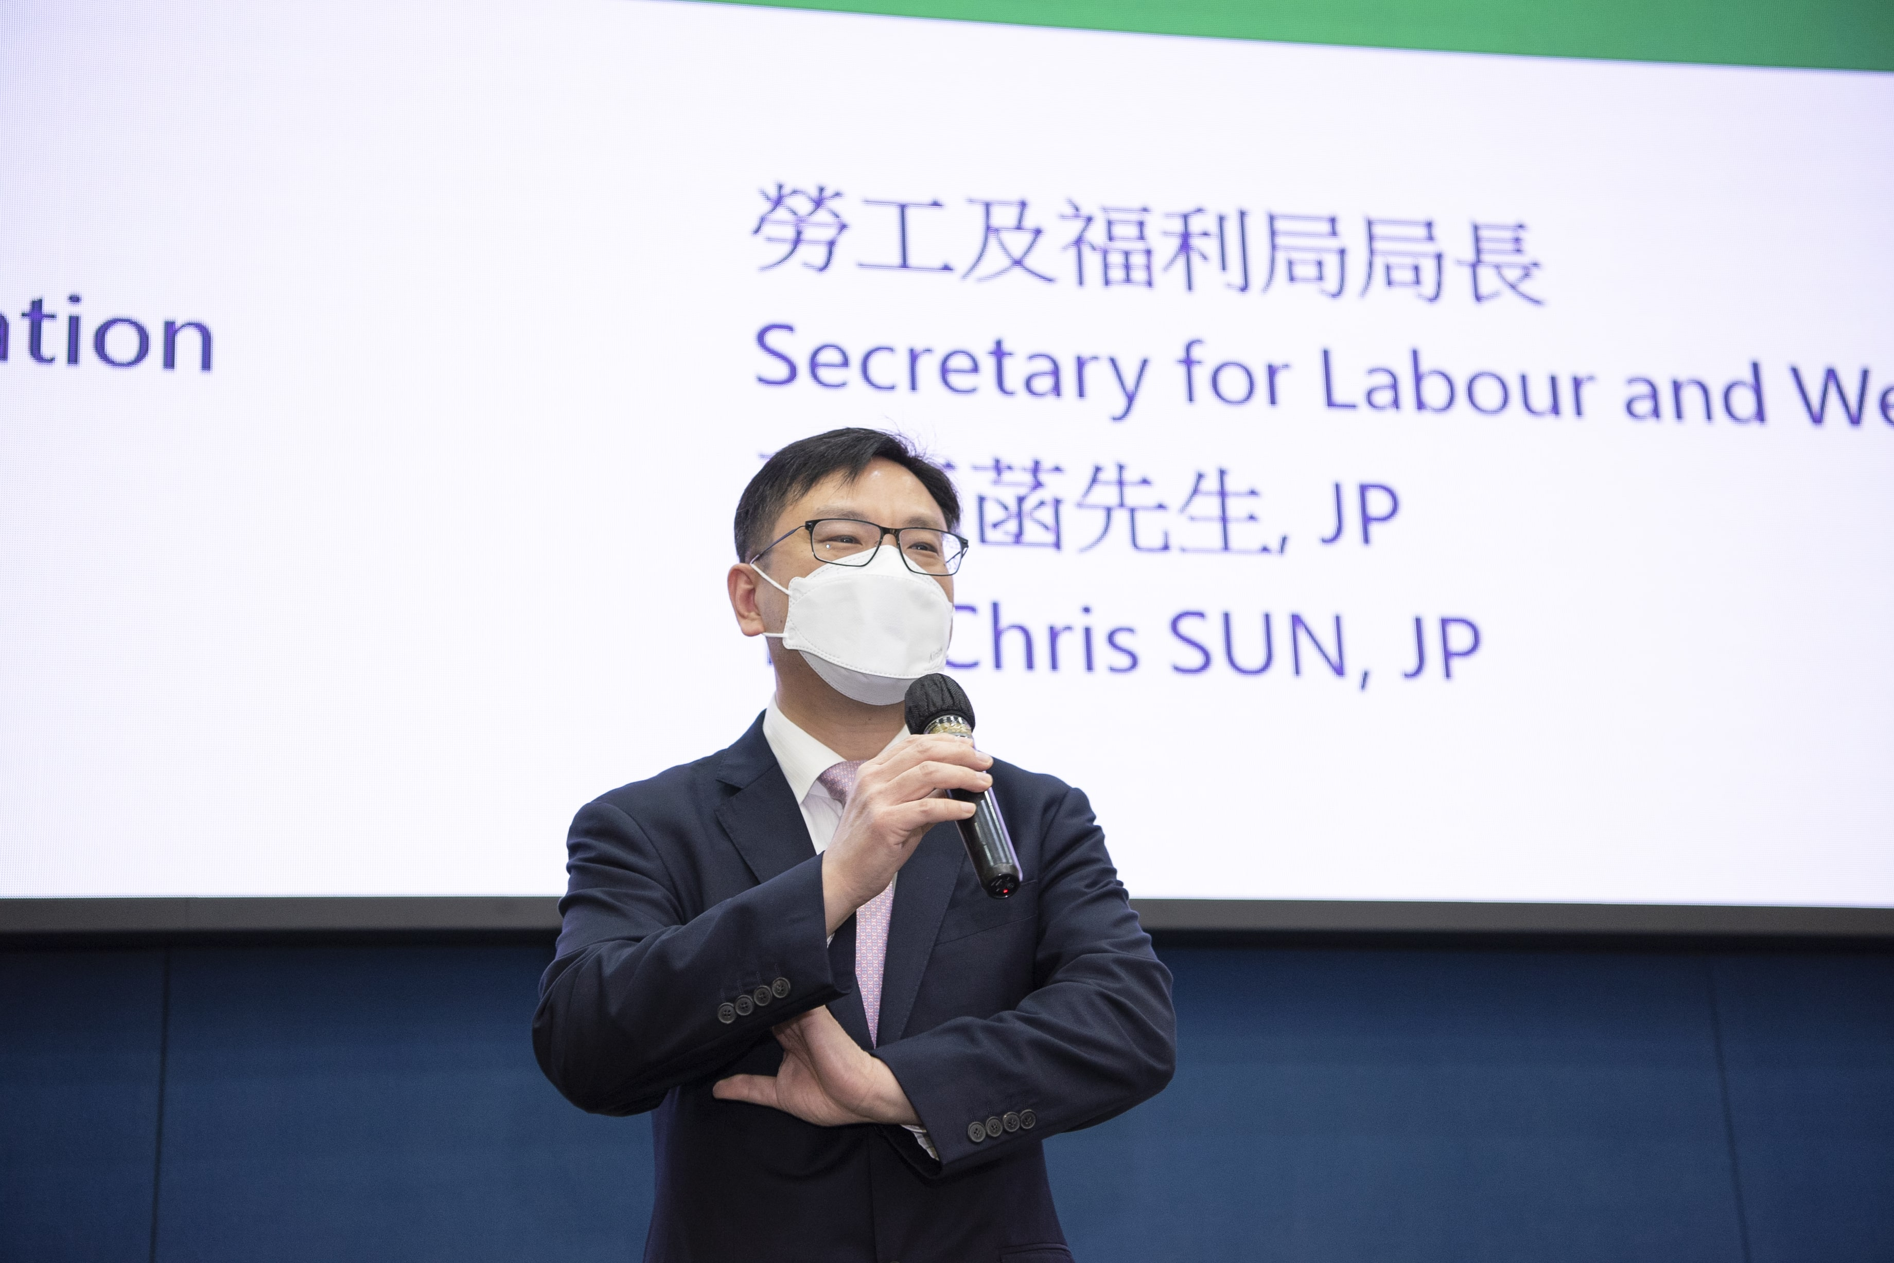

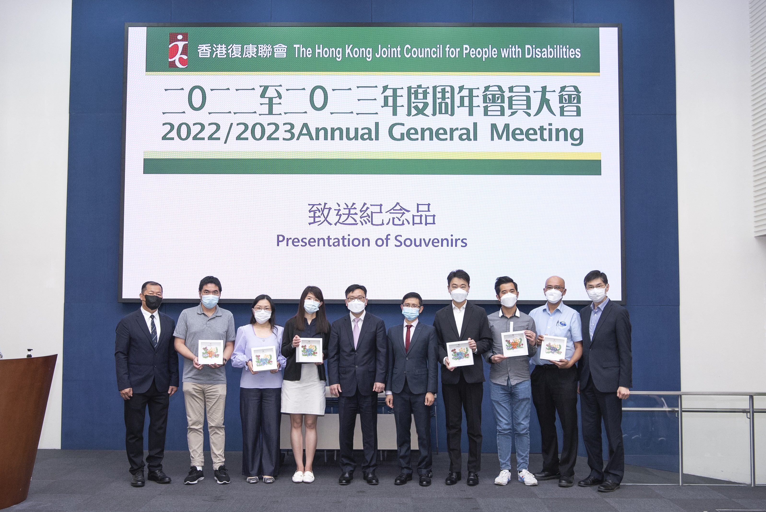

主席 ： | 張偉良先生
副主席 ： | 曾建平先生
 | 郭鍵勳博士
 | 宣國棟先生
 | 嚴楚碧女士
義務司庫 ： | 陳小麗女士
秘書長 ： 李鳳儀女士

其他委員包括：
李淑霞女士
李劉茱麗女士
楊冰梅女士
郁德芬博士
梁少玲女士
蘇永通先生
袁漢林先生
陳偉雄先生
賴家衛先生
崔宇恒先生
伍杏修先生
劉家倫先生 (殘疾人士工作及就業服務網絡召集人)
劉妙珍女士 (智障界別服務網絡召集人)
袁少林先生 (長期病患界別服務網絡召集人)
冼鳳儀女士 (肢體傷殘界別服務網絡召集人)
梁惠玲女士 (學前殘疾兒童服務網絡召集人)
朱世明先生 (精神病患界別服務網絡召集人)
張漢華先生 (聽障界別服務網絡召集人)
黃俊恒先生 (視障界別服務網絡召集人)
陳文宜女士 (香港社會服務聯會代表)


政策倡議

提交「中途宿舍服務檢討」予精神健康
諮詢委員會

中途宿舍為精神復元人士提供短期住宿服務，協助復元人士提升於社區獨立生活的能力。唯中途宿舍正面對不同的挑戰，包括舍友老齡化、舍友複雜的服務需要及人手短缺等問題。有見及此，本會於2022年12月上旬向全港所有中途宿舍發問卷調查並於12月14日向精神健康諮詢委員會提交「中途宿舍服務檢討」調查結果及建議。當中包括建議全面檢討現時中途宿舍的服務配置、增加中途宿舍專業同工及文職人手及重新規劃復元人士的住宿服務選項等。

近年發生的懷疑虐待兒童個案，引起了社會廣泛關注。政府亦因此建議相關監管措施，如立法懷疑虐待兒童個案強制舉報、修訂沒有保護罪、修訂院舍條例等。本會於2022年11月成立「懷疑虐兒個案及相關監管措施關注組」，目的是透過與不同持份者的結連，對保護兒童的工作及監管虐兒個案的措施表達意見，並向政府發揮業界的影響力。
懷疑虐兒個案及相關監管措施關注組

關注業界人力情況

香港社會服務聯會及香港復康聯會一直關注院舍人手不足的情況，在香港交易所慈善基金的支持下，聯會於2022年9月14日為應屆護士及護理專業畢業生舉行 「社福護士及護理同工招聘日2022」，為業界招攬護士
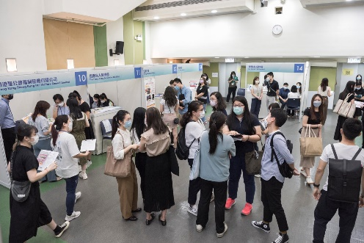
新力軍加入社福大家庭，填補現有復康服務護士職位空缺 。
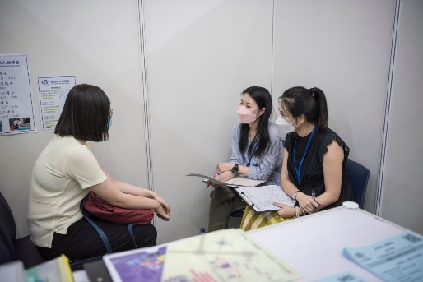

關注院舍服務
院舍條例工作小組分別於2022年10月12日及12月14日舉行第三及第四次會議，商討院舍條例修訂對院舍的影響、院舍面對的困難、挑戰和改善建議，亦就津助院舍輸入外勞計劃分享經驗，以及商討如何應對《殘疾人士院舍實務守則》的規限，與會機構代表均踴躍分享和發表意見。

殘疾人士工作及就業服務網絡與社會福利署舉行聯絡會議
社署分別於2022年10月17日及12月7日與網絡委員舉行聯絡會議，商討業界關注的事宜。當包括全面檢討「庇護工場及綜合職業康復服務中心」、⸢優化庇護工場及綜合職業康復服務中心服務模式」試驗計劃、就業後跟進服務 (Post-placement service) 的服務量指標及加強支援殘疾人士就業等議題。

- 全面檢討「庇護工場及綜合職業康復服務中心」
網絡成立工作小組就上述全面檢討的事宜，向署方表達業界的關注及建議，包括要求署方成立檢討工作小組、訂立時間表、檢討服務定位及相關的環境、設施、人手及服務模式等範疇。

署方表示會以不同形式與相關持分者見面、並會理順輔助就業服務(SES)、殘疾人士在職培訓計劃(OJT)及陽光路上培訓計劃(Sunnyway)的服務。有關服務檢討的建議將會成熟一項推一項，預計檢討將於兩年內完成(檢討年期為2022/23–2024/25年度)。

- ⸢優化庇護工場及綜合職業康復服務中心服務模式」試驗計劃

署方表示上述「試驗計劃」之撥款已獲批核。試驗計劃為期兩年，共分兩部分：1.所有學員參與的「基本訓練及評估」及2.能力較高學員參與之「進階訓練」。預計6-8間庇護工場或綜合職業康復服務中心可參與上述試驗計劃。
「試驗計劃」同時獲計劃同時配置人手安排及資源購買器材或進行小型工程。署方已於2022年年底發出試驗計劃邀請信，並將於2023年年初開展有關計劃。

- 就業後跟進服務 (Post-placement service) 的服務量指標
署方表示計算「就業後跟進服務」服務量指標的最新公式已於2022年9月更新，有關服務量指標仍維持80%。另外，不少於12個月 ⸢就業後跟進服務⸥ 的服務使用者人數，與進入「就業後跟進服務」的總人數以同一年度的資料計算。

「樂齡及康復創科應用基金」講座及 GIES復康服務產品導賞團
為加強復康服務業界同工對於「樂齡及康復創科應用基金」的認識，同時讓同工們可以了解更多能運用在復康服務的樂齡科技產品，2022年11月3日GIES博覽會特設基金講解環節及導覽適合復康服務業界的展覽。當日共有15位同工參與社區照顧服務導覽及7位同工參與院舍服務導覽。

«聯合國殘疾人權利公約»
簡易圖文版(第一部分)
簡易圖文有效提升資訊通達度，«聯合國殘疾人權利公約»涉及的內容廣泛，用詞亦較艱深。由見及此，本會製作了聯合國殘疾人權利公約簡易圖文版(一)，將公約的八大原則、第9條(無障礙)、第19條(獨立生活和融入社區)及第20條(個人行動能力)製作成簡易圖文，該殘疾人士、兒童及長者更能明白公約的內容。公約的簡易圖文版(一)將於2023年2月出版。

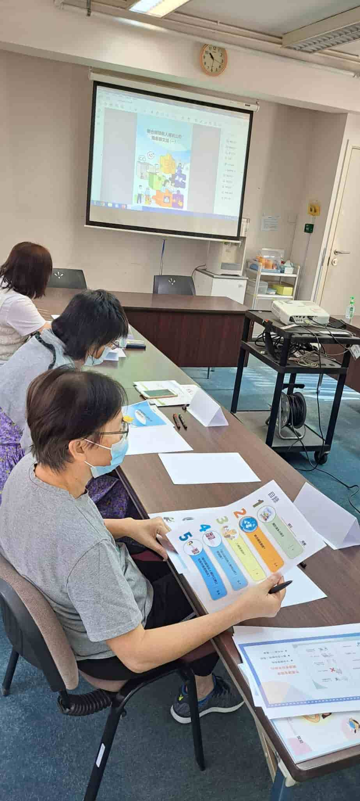

致力推動無障礙社會服務
香港社會服務聯會及香港復康聯會持續致力推動為殘疾人士建設無障礙社會，透過與相關部門協調為不同殘疾團體就交通及建築物的無障礙設施提供視察及交流。聯會於2022年10月6日協助港鐵邀請視障、聽障及肢體傷殘人士服務網絡代表與港鐵進行聯絡會議，同時亦於10月25日邀請視障網絡代表於會展站內試用港鐵的「關愛共乘」手機應用程式，給予港鐵意見。此外，聯會於11月25日亦協助港鐵邀請視障網絡代表於港鐵石硤尾站視察新的樓梯對比色警示線。有關新型港鐵列車，聯會於11月26日協助港鐵邀請視障、聽障及肢體傷殘人士網絡代表於彩虹站參觀，並向港鐵反映意見。

關於運輸署殘疾人士使用公共交通工具工作小組事宜，聯會於2022年11月7日參與會議，並於10月12日及11月18日分別參觀新型號無障礙的士及低地台小巴，了解新型號交通工具的運作。為讓殘疾人士給予第六代山頂纜車的意見，聯會於10-12月協助山頂纜車有限公司邀請視障、聽障及肢體傷殘人士網絡代表參觀纜車站及試乘第六代山頂纜車。
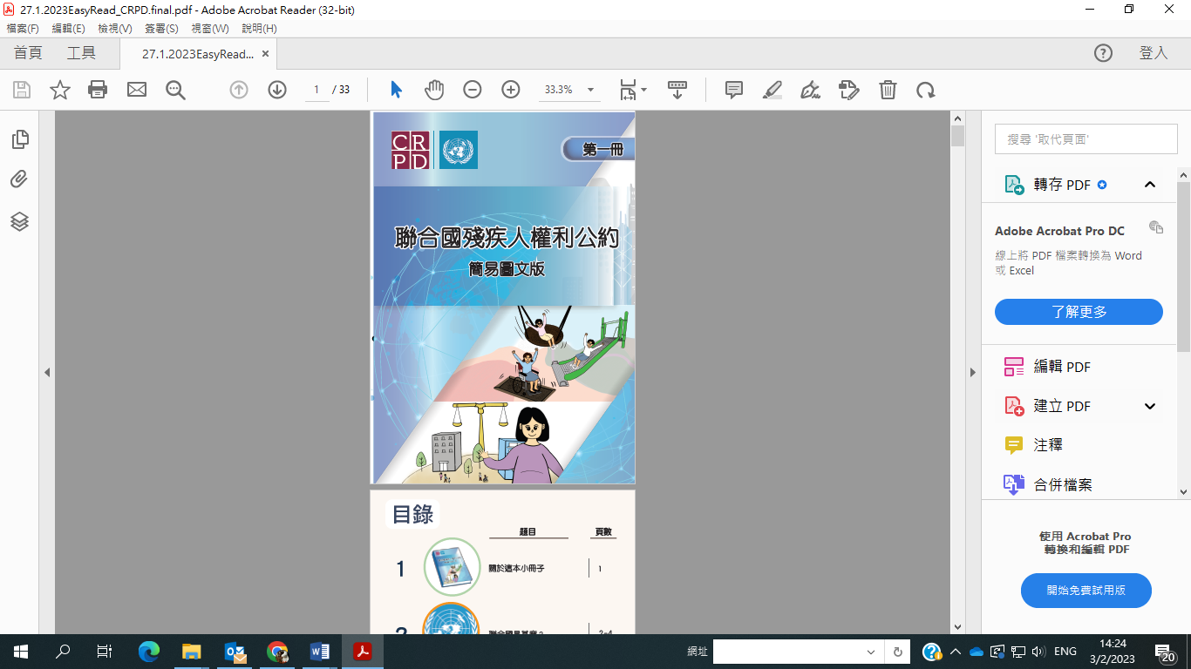
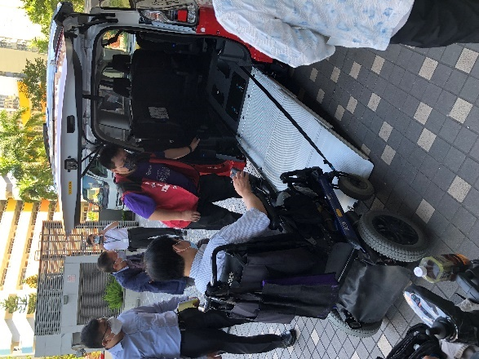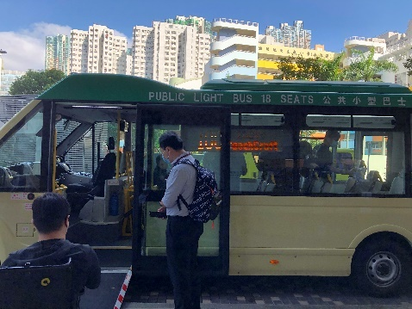

香港復康聯會一直關注並推動為殘疾人士建設無障礙社會服務。聯會於
推動建設無障礙環境
2022年10月11及10月14日協助香港銀行公會邀請視障、聽障、肢體傷殘和殘疾人權利公約小組代表進行聯絡會議，就網上及實體銀行服務交換意見。


服務發展

香港迪士尼綠「識」園藝導賞

香港迪士尼樂園與本會合作，透過循道衛理楊震社會服務處，於2022年8月中，邀請一班自閉症兒童及其家庭近50人，讓較少機會到戶外體驗學習的一班小朋友親身遊覽迪士尼，並以不同感官接觸樂園的綠色環境，從中學習植物與日常生活的關係。
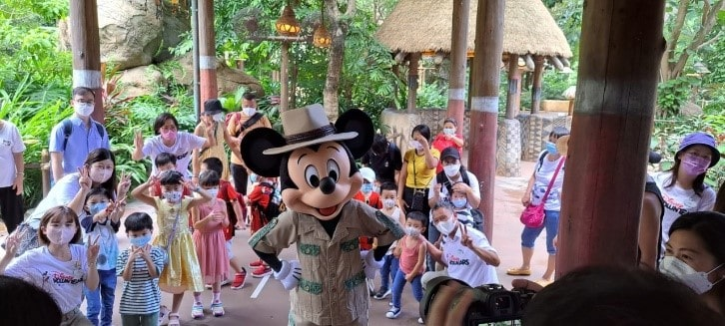
「專業手語翻譯證書」
根據「專業手語翻譯證書」課程期末考核補考的規定，每位學生可有最多連續3次期末考核的補考機會，大會已於2022年11月9日順利舉辦最後一屆期末考試補考，評審團由2位聽障及3位健聽的評審員組成，經4節的評審時間，評審工作已於12月底完成。兩位考生於每部分均獲良或以上分數，最終獲得「專業手語翻譯證書」課程的合格證明。有關結果於2023年1月公布。

「國際功能、殘疾與健康分類系統 (ICF)」
ICF工作小組成立3個「數據收集」小組分別收集中國、澳洲及台灣應用ICF的情況及相關數據資料，範疇包括、統計、政策、評估、服務應用及教育等，以便了解對服務使用者的影響、其成效及未來推動業界採用ICF的策略。

此外，工作小組將分別於2023年5月6日及13日(星期六)假社聯禮堂及會議室舉辦「認識 ICF」分享會議及培訓工作坊，請各位預留時間出席，並鼓勵機構同工、服務使用者及照顧者參與。詳情將稍後公布。


組織發展

截至2022年12月底，聯會共有170個會員，包括：
基本會員93
普通會員44
個人會員33

如各會員對殘疾人士復康工作有任何意見及建議，歡迎透過電話、傳真及電郵與我們聯絡。
復康聯會秘書長/社聯總主任(復康)：郭俊泉
主任(復康)： 鄧家怡 黎狄慈 朱健滔 項目主任: 謝蕙霞 陳佑嘉

如各會員對殘疾人士復康工作有任何意見及建議，歡迎透過電話、傳真及電郵與我們聯絡。
復康聯會秘書長/社聯總主任(復康)：李鳳儀
主任(復康)： 鄧家怡 黃美芬 郭活庭 項目主任: 謝蕙霞 陳佑嘉

如各會員對殘疾人士復康工作有任何意見及建議，歡迎透過電話、傳真及電郵與我們聯絡。
復康聯會秘書長/社聯總主任(復康)：李鳳儀
主任(復康)： 鄧家怡 黃美芬 郭活庭 項目主任: 謝蕙霞 陳佑嘉

